FOOTBALL MANAGER 2023 Y EL ANÁLISIS DE DATOS

Isaac Sorli Herraiz
17 / 07 / 2026
Bootcamp Data Analytics
Neoland

Contenido
1. Resumen ejecutivo 3
2. Introducción al informe 1
2.1 Contexto 1
2.2 Motivación 1
2.3 Objetivos generales 2
2.4 Objetivos específicos 2
3. Descripción de los datos 2
3.1 Fuente de los datos 2
3.2 Cantidad de registros y variables principales 2
3.3 Limitaciones 3
4. Preparación y limpieza 3
4.1 Procesos realizados 3
4.2 Herramientas utilizadas 3
4.3 Transformaciones aplicadas 4
5.Modelado y almacenamiento 4
5.1Modelo utilizado 4
6.2 Tablas creadas 5
5.3 Consultas principales 6
6. Análisis Exploratorio (EDA) 6
6.1 Introducción al análisis exploratorio 6
6.2 Edad y posición 7
6.2.1 Estadística descriptiva I 7
6.2.2 Hallazgos principales I 7
6.2.3 Gráficos explicativos I 8
6.3 Posición y habilidades 8
6.3.1 Estadística descriptiva II 8
6.3.2 Hallazgos principales II 8
6.3.3 Gráficos explicativos II 9
6.4 Nacionalidad y margen de mejora 10
6.4.1 Estadística descriptiva III 10
6.4.2 Hallazgos principales III 10
6.4.3 Gráficos explicativos III 11
7. Visualización y Storytelling 12
7.1 Objetivos del Dashboard 12
7.2 Capturas principales 12
7.3 KPI utilizados e interpretación de estos 13
6. Aplicación de técnicas analíticas 14
6.1 Correlación 14
6.2 Árbol de decisión 15
6.2 KMEANS 16
7. Conclusiones y recomendaciones 17
8.Simulación del equipo 18

1. Resumen ejecutivo
El problema al que se enfrentaba este proyecto es el de hacer un equipo competitivo para poder aspirar a obtener buenos resultados, maximizando y optimizando los jugadores del equipo en cada posición.
Se realizaron análisis exploratorios de diferentes tipos, se ha analizado los jugadores mediante sus habilidades, su sueldo, su proyección y otras variables de estos. Se han realizado diversas técnicas analíticas para poder determinar si los salarios actuales son acordes a sus habilidades mediante correlaciones. Mediante KMEANS se ha visualizado las agrupaciones por salario y habilidades en tres grupos, para poder observar la segregación del talento.
Con un árbol de decisiones se ha escogido los jugadores correspondientes por posición mediante las habilidades y características buscadas.
Los resultados obtenidos han sido los siguientes:
- Hay una gran segregación de talento, los mejores jugadores se distancian del talento mediocre y de los jugadores con habilidades bajas, por cada jugador de KPI Alto, hay un total de 23.9 de KPI Medios y KPI Bajos.
- Hay posiciones donde el talento es equivalente al salario obtenido. La correlación entre delanteros y extremos es acorde. Mientras que hay otras posiciones donde la tendencia brevemente se desvía y en especialmente los Laterales, donde claramente la tendencia se desvía.
- Se ha escogido un 11 inicial mediante un árbol de decisiones optimizando las posiciones y el valor del equipo.

2. Introducción al informe

2.1 Contexto
Este informe consiste en una guía para cualquier persona que quiera entrar en el mundo de este videojuego. Usando las herramientas de Análisis de Datos conseguiremos organizar un equipo maximizando sus virtudes y consiguiendo sacarle todo el rendimiento posible.
Como indico en el título, ¿Qué es Football Manager? Es un videojuego de la empresa Sports Interactive que consiste en simulación deportiva. En este juego tú no controlas a los futbolistas ni juegas con un control, tu principal objetivo es el de dirigir al equipo en la figura de manager deportivo o entrenador.
Sabiendo esto, ¿cómo hace el juego para poder simular cómo un futbolista chuta a puerta, despeja un balón, marca la línea del fuera de juego o simplemente se desmarca hacia portería? Muy sencillo, el videojuego consta de una base de datos donde divide a cada jugador en una gran cantidad de estadísticas y les da un valor numérico que va del 0 al 20. Cuanto más elevada es la calidad del futbolista en esa habilidad, más alta es la característica.
A la hora de simular un partido, el juego comienza a hacer simulaciones en tiempo real, involucrando a los 22 futbolistas del campo y sumando la preparación, las estrategias, las habilidades y un componente de azar. Así se disputa el partido.
Por ello, usando las herramientas obtenidas en el curso de Análisis de Datos, voy a adentrarme en el dataset del juego de 2023 y buscaré analizar los patrones, tendencias y otros datos que pueda encontrar con el objetivo que explicaré a continuación.

2.2 Motivación
La motivación del trabajo es la de demostrar que con un punto de vista analítico y usando las herramientas obtenidas en el curso de Análisis de Datos, se pueden hacer lecturas de tendencias y patrones de los datos, maximizando los resultados y pudiendo crear el mejor equipo posible. No solo para ser campeón sino para tener también un buen desarrollo.

2.3 Objetivos generales
En los primeros párrafos de la introducción he comentado la intención de “organizar un equipo maximizando sus virtudes y consiguiendo sacarle todo el rendimiento posible…”. El desafío que busca este trabajo es poder tener un equipo con el que salir campeón y maximizar todo el rendimiento de sus jugadores, leyendo y entendiendo los patrones de los jugadores y sus estadísticas.
Buscamos, mediante el análisis de datos, hacer el mejor equipo disponible y observar su desarrollo.

2.4 Objetivos específicos
Aparte del objetivo general, me he marcado los siguientes objetivos específicos para poder cumplimentar mi investigación de los datos de este juego. Son los siguientes:
- ¿Como impacta la edad en las posiciones de los jugadores?
- ¿Como se relacionan las características físicas de los jugadores en sus posiciones?
- ¿De qué nacionalidad son los jugadores que tienden a tener mejor margen de mejora?

3. Descripción de los datos

3.1 Fuente de los datos
En primer lugar, descargaremos el dataset bronce de Kaggle, lo podemos encontrar en esta dirección https://www.kaggle.com/datasets/platinum22/foot-ball-manager-2023-dataset

3.2 Cantidad de registros y variables principales
El dataset consta de un archivo CSV de 8452 jugadores de fútbol profesional.
Como he mencionado en la introducción, este juego simula gracias a valores numéricos atribuidos a las variables principales de estos jugadores, haciendo así que sean más o menos habilidosos. Las variables principales de estos futbolistas serian la edad, nacionalidad, salario anual, posición y el conjunto de habilidades que hacen que los jugadores sean mejores en una posición, como lo podría ser la explosividad, remate, fuerza, creatividad…

3.3 Limitaciones
La principal limitación es que los datos corresponden a una fecha concreta, se podría decir que es estático, ya que no hay una evolución en el tiempo o actualización de ellos, son los mismos datos de inicio de la temporada del 2023 y no se actualizan hasta que sale el siguiente juego en 2024.
Debido a que la simulación corresponde a una partida jugada con un equipo de la liga española, he impuesto las siguientes limitaciones a la hora de hacer la selección del equipo:
- El presupuesto medio de un equipo en la Liga Española en 2023 era de 177 M de euros, por lo que el valor de contratos anuales de los 11 jugadores no puede sumar más de 177M por temporada.

- Solo se puede contar en la plantilla con un máximo de 3 jugadores que solo tengan nacionalidad extracomunitaria de la Union europea. Los jugadores con doble, triple o más nacionalidades que tengan un pasaporte de la UE, no cuentan en esta limitación.

- No se traspasará ningún jugador titular durante el transcurso de la primera temporada o la segunda.

4. Preparación y limpieza

4.1 Procesos realizados
En primer lugar, descargamos el CSV y lo primero que hacemos es darle forma al documento para poder inspeccionarlo. El primer paso es transformar el CSV en una tabla mediante el asistente de datos, una vez allí vamos a texto en columnas y lo separamos para que queden los datos separados en filas y columnas.
Una vez hecho esto, podemos visualizar de forma correcta los datos y por consecuencia, leer y revisar que esté todo correcto. Realizamos una primera exploración visual y luego otra más en profundidad con los filtros para ver si está todo correcto antes de pasar a homogenizar los datos.

4.2 Herramientas utilizadas
Dentro de Excel, todas las herramientas disponibles, revisar datos con los filtros para ver que las variables sean correctas, usar formulas para poder separar y dividir columnas o el Microsoft Visual Studio para transformar el propio documento.

4.3 Transformaciones aplicadas
Haciendo uso de las herramientas anteriores, comenzamos a normalizar todos los datos y ajustamos los valores a los formatos que corresponden. Entre las transformaciones hechas destaco las siguientes:
- Separar en nombres y apellidos la columna nombres, venían juntos.
- Crear una columna con la posición del jugador simplificada, ya que venía con un sistema más complejo.
- Separar nacionalidad en columnas diferentes, doble nacionalidad iba juntos.
- Como había jugadores con un mismo nombre, por ejemplo, Carlos, estaban como Carlos1, Carlos2 etc. Corregido al separar en nombres y apellidos.
- Eliminar columnas que iban relacionada con la parte grafica del juego e información innecesaria.
- Comprobar que no había tablas duplicadas o con datos nulos.
- Adaptar nombre de columnas a castellano o palabras más accesibles.
- Salario en modo Reino Unido (Pago por semanas), la he transformado a pago anual.
Después de todo esto, añadimos una columna de id para poder separar la tabla madre en una tabla de hechos y muchas otras de dimensiones. Así optimizamos las tablas y facilitamos el trabajo con ellas.
Una vez separada en múltiples tablas, usando el Microsoft Visual Studio para volver a transformar cada una de esas tablas en un documento CSV separado con comas para poder cargarlas al Dbeaver y poder trabajar con PostgreSQL.
Cargamos los archivos CSV individuales en DBeaver. Como los nombres de los jugadores contienen caracteres de alfabetos de todo el mundo, tuvimos que convertir los archivos a formato UTF-8 para que no se corrompiera la información de las tablas.

5.Modelado y almacenamiento

5.1Modelo utilizado
En primer lugar, cargamos las tablas y después de eso podemos continuar con el siguiente paso del proceso ETL: relacionar las tablas de dimensiones con la tabla de hechos mediante la columna ID creada en cada una de ellas.

Posteriormente a esta carga, crearemos tablas analíticas en el siguiente paso y al relacionarlas obtendremos el modelo de estrella, donde una tabla de hechos central se nutre de las tablas de dimensiones para complementar la información de las consultas.

6.2 Tablas creadas
Procedemos a crear las tablas analíticas (vistas o agregaciones) que se relacionan con la tabla de hechos. El objetivo es facilitar el trabajo y permitir la futura optimización de los datos al realizar consultas o al pasar a trabajar en Power BI para generar gráficos.
Las tablas creadas han sido las siguientes:
- “hechos_jugadores”, como tabla de hechos, como la información sobre la que gira el dataset son los jugadores registrados, he determinado que es la tabla de hechos del modelo.

- “dim_equipos”, tabla con la información de los equipos.

- “dim_habilidades_visibles”, contiene toda la información respecto al funcionamiento de los jugadores en el juego (disparo, velocidad, fuerza…).

- “reputacion_jugadores”, recoge el reconocimiento del jugador.

- “dim_posiciones”, recoge la posición del campo donde juega el jugador.

- “habilidades_portero”, tabla con toda la información respecto a las habilidades de portería, como son una posición con un encaje especial, por tema de granularidad prefería que fuese una tabla aparte.

- “dim_informacion”, tabla con información individual de los jugadores.

- “dim_nacionalidades” contiene las nacionalidades de todos los jugadores.

- “rel_jugador_nacionalidad”, como había jugadores con 2, 3 o 4 nacionalidades, usé una tabla para conectar dim_información y dim_nacionalidad para poder trabajar con resultados que no me crashearan al pedir consultas con nacionalidades múltiples.

5.3 Consultas principales
Query representativas sobre:
- ¿Como impacta la edad en las posiciones de los jugadores?
- ¿Como se relacionan las características físicas de los jugadores en sus posiciones?
Ambas Query van relacionados con los KPI que profundizaremos más adelante cuando grafiquemos en Power BI, dicho esto son Query con nos darán unas primeras pinceladas sobre dónde queremos ir y lo que vamos a analizar.
La primera Query nos sirve para hacernos una primera idea sobre la cantidad de jugadores que hay en cada posición y su media de edad, con ello podemos comenzar a observar que hay unas posiciones con medias de edad más elevadas y otras más bajas, sacando esta primera conclusión vamos a la segunda Query.
En la segunda nos centramos en la posición de extremo. Esta posición es la de menor media de edad y realizaremos una consulta para determinar la media de los valores más importantes para los jugadores que juegan en ella.
Una vez con los resultados generales de todos los extremos, he hecho una tercera consulta para seleccionar la misma pero solo con los mejores jugadores del mundo en su posición para tener una referencia global y luego una competitiva.
Viendo toda esta información, comenzamos a vislumbrar un patrón en las posiciones y una relación respecto a los atributos físicos. Las posiciones que requieren de atributos más explosivos y con más desgaste, tienden a ser jugadores más jóvenes mientras que las más lentas y con menos desgaste, requieren jugadores más físicos y de mayor edad.

6. Análisis Exploratorio (EDA)

6.1 Introducción al análisis exploratorio
La piedra base de este dataset y del trabajo son los jugadores, para poder buscar patrones y relaciones hay que entender primero el dato y lo que representa.
Como el objetivo principal del trabajo es formar un once de partido, el análisis irá dirigido a observar y analizar los datos distinguiendo por posiciones y estableciendo unas limitaciones. Hay un límite de presupuesto que respetar y normalmente los jugadores con más fama o edad, suelen tener salarios más altos, por lo que toca limitar esos valores para obtener resultados más acordes a lo que buscamos.
En primer lugar, haremos un análisis sin limitaciones para ver el estado global y luego filtraremos por sueldo y edad para buscar resultados mas acordes a los jugadores con los que queremos trabajar.

6.2 Edad y posición

6.2.1 Estadística descriptiva I
ESTADÍSTICAS DE EDAD POR POSICIÓN:
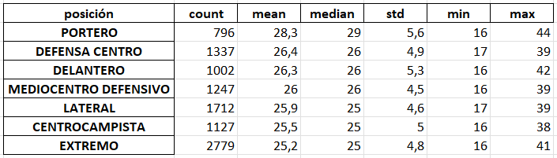

6.2.2 Hallazgos principales I
Con un dataset tan extenso, la primera lectura que podemos hacer de estos datos son las relaciones que ya intuimos con las anteriores query de SQL, podemos confirmar que hay dos outliers bastante indicativos, tanto en las demarcaciones de extremo como en las de portero nos encontramos con un máximo y un mínimo de jugadores por posición.
El mínimo de jugadores lo encontramos en la portería, a priori es la opción más lógica debido a que en un equipo puede tener inscritos hasta 25 jugadores de los cuales suelen tener como máximo 3 porteros.
Mientras que por el lado ofensivo nos encontramos con un caso totalmente desproporcionado, extremos y delanteros comparten la zona de ataque, pero claramente hay una diferencia de números. Esto se podría explicar debido a la evolución del futbol a día de hoy, equipos más verticales y ofensivos que buscan jugadores más versátiles que puedan jugar tanto en banda como por el centro sin necesidad de estar siempre en el área rival.
Esta lectura luego se traduce en otros rasgos que podemos observar, la media y la mediana de edad en los extremos es la más baja, esto va acorde a las capacidades físicas y explosivas que caracterizan a estos jugadores.
Respecto a las edades fuera de los extremos, podemos observar como las posiciones menos exigentes físicamente como son los porteros y los defensas centrales, tienen la media de edad más alta. En especial los porteros con la media, la mediana y la edad máxima de un jugador en activo.

6.2.3 Gráficos explicativos I
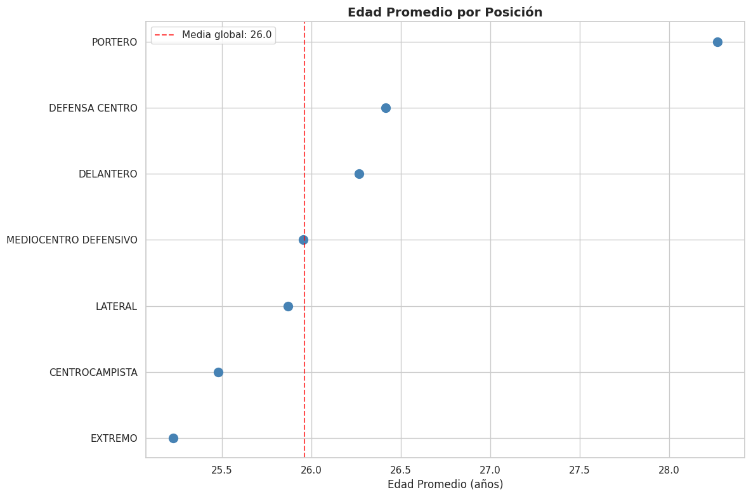

6.3 Posición y habilidades
El siguiente análisis es sobre la relación de los futbolistas entre las posiciones en las que juegan, la habilidad que tienen en la posición que tienen y el margen de mejora en sus habilidades.
Para poder tener una muestra significativa y lo más cercana al objetivo del proyecto, he decidido filtrar con las siguientes condiciones:
- Jugadores con menos de 25 años de edad.
- Salario inferior a 16 millones anuales.

6.3.1 Estadística descriptiva II
ESTADÍSTICAS DE HABILIDAD POR POSICIÓN CON LIMITACIONES:
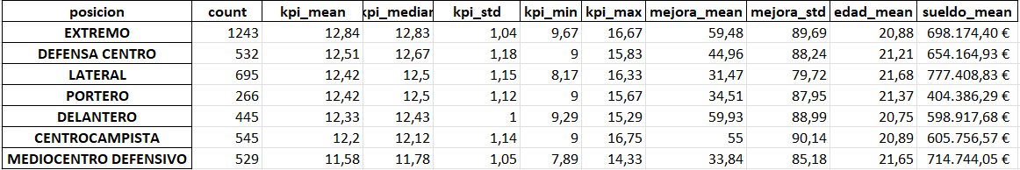

6.3.2 Hallazgos principales II
Tomando como referencia el análisis anterior donde podíamos observar una gran cantidad de extremos en relación a otras posiciones, se puede ver como siendo la posición con más registros de jugadores, es la que dispone de una media de su KPI más elevada, por lo que se puede entender que son la posición con jugadores jóvenes de mejor calidad.
Con el caso de los laterales nos encontramos que son el outlier a nivel de salario con mucha diferencia pero que por calidad de KPI promedio no destacan y su margen de mejora medio es de los más bajos, es una posición que se encuentra sobrepagada.
Aunque en lo que se refiere a calidad promedio, margen de mejora y salario, el mediocentro defensivo es la peor de las posiciones, con el segundo salario medio más alto, el segundo peor margen de mejora promedio y el peor KPI promedio. Tanto las dos posiciones de laterales como la de mediocentro defensivo son posiciones donde ha sido una mala generación de jugadores jóvenes.
Para finalizar, cabe destacar que tanto portero como defensas son posiciones con una carrera más larga a nivel de años, por lo que son la mejor inversión cuanto a durabilidad/margen de mejora y una gran inversión de presente y sobre todo de futuro.

6.3.3 Gráficos explicativos II

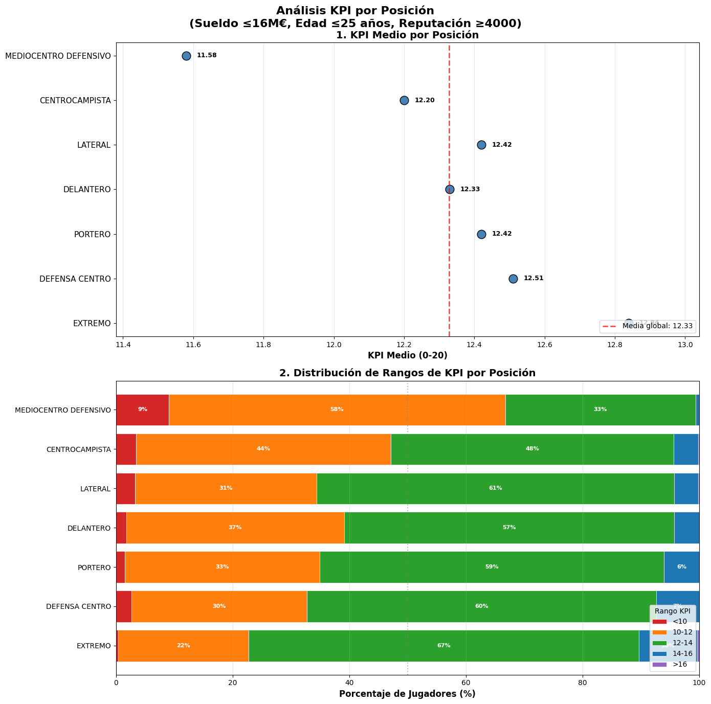

Como se puede ver en esta representación gráfica, podemos observar la distribución por posiciones y su relación con los KPI de cada posición.
Los centrocampistas defensivos agrupan la mayor cantidad de jugadores con KPI más bajos y por el contrario se puede observar la diferencia de nivel de los extremos entre los jugadores jóvenes.

6.4 Nacionalidad y margen de mejora
En este punto trataremos de buscar si hay alguna relación entre las nacionalidades de los jugadores y su margen de mejora, en una primera exploración he detectado un problema, que es que si solo me ciño a jugadores con margen de mejora positivo, da resultados de países con 3 jugadores con estadísticas altas vs países con mucho volumen de jugadores con estadísticas reducidas, por lo que he limitado a países con 50 jugadores o más.

6.4.1 Estadística descriptiva III
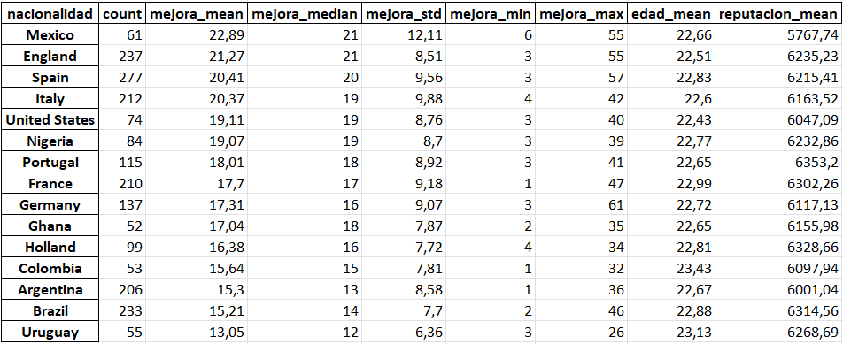

6.4.2 Hallazgos principales III
Se puede observar en primer lugar como Mexico es el país donde los jugadores jóvenes con las características que buscamos tienen mejor margen de mejora, aunque son los mejores en promedio, tienen uno de los volúmenes más bajos de jugadores de estos países. Un detalle adicional que puede explicar la poca cantidad de jugadores es si analizamos su media de reputación mundial. Los jugadores mexicanos son pocos y con unas muy buenas habilidades, pero con una reputación muy baja, por lo que seria sencillo conseguir traspasos y contratos mas bajos a la hora de ficharlos.

Respecto al trabajo con los países con mas volumen de jugadores, destacamos España como el máximo respecto a numero de futbolistas con una media de mejora superior a 20 e Inglaterra, la segunda máxima potencia cuanto volumen de jugadores y también de media.

6.4.3 Gráficos explicativos III

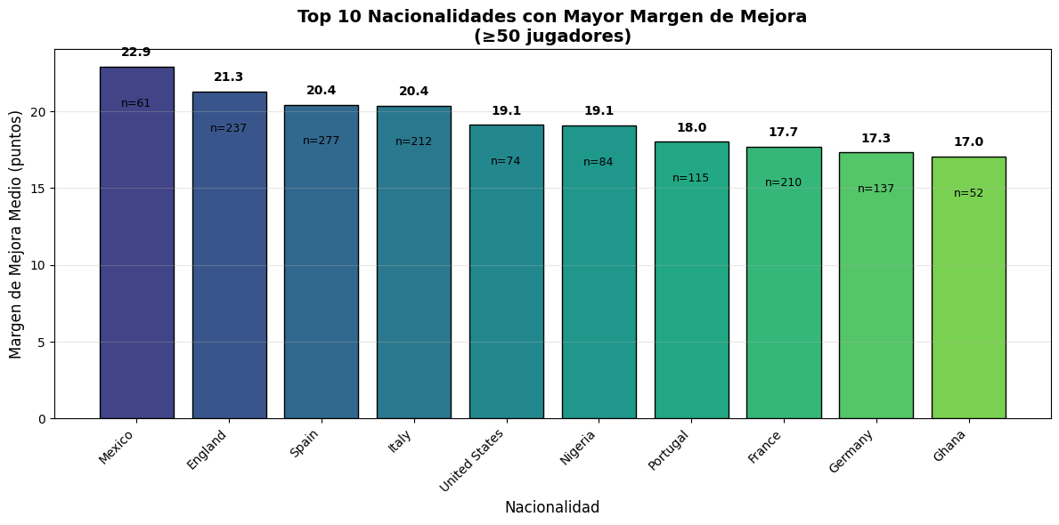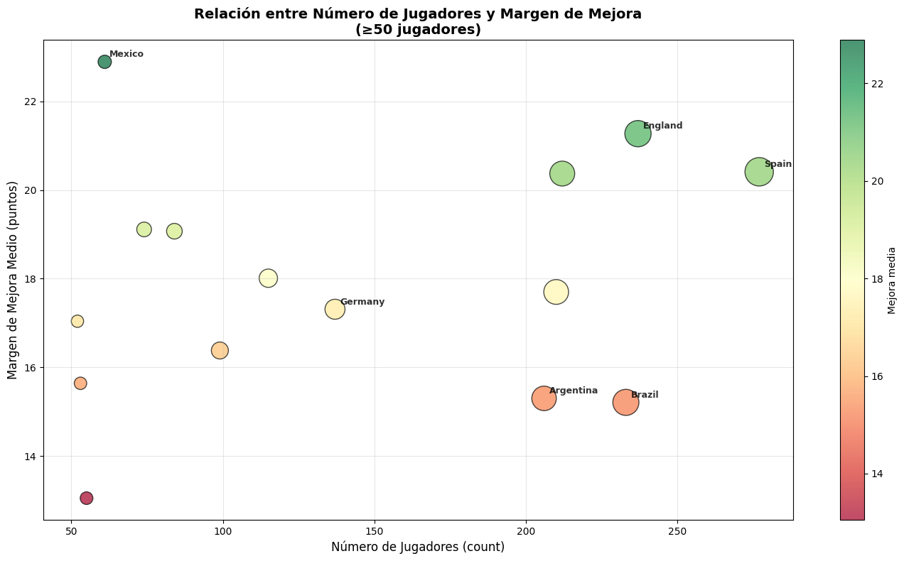

7. Visualización y Storytelling

7.1 Objetivos del Dashboard
El dashboard se divide en varias partes, la primera es introducción analizando volumen de jugadores y equipos, centrada un poco mas en la parte financiera de estos. La segunda parte centrada en los KPI y el análisis de estos jugadores por posición. Una tercera parte centrada en el análisis de estas posiciones por habilidad actual y habilidad potencial. Finalmente cierra con una pagina centrada en el resultado y simulación del equipo elegido.

7.2 Capturas principales
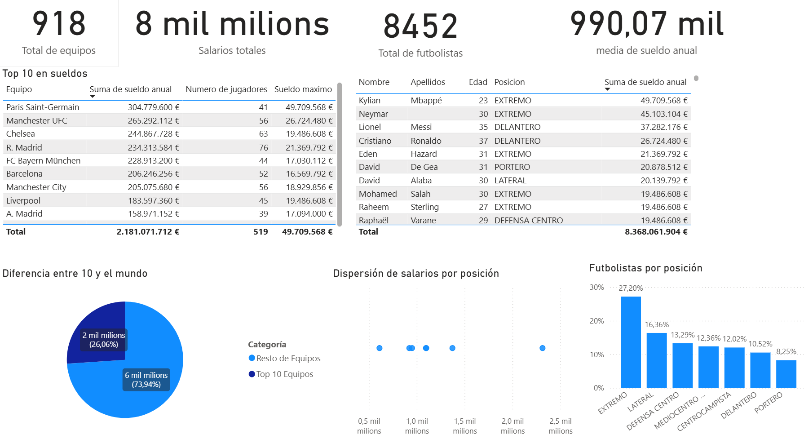
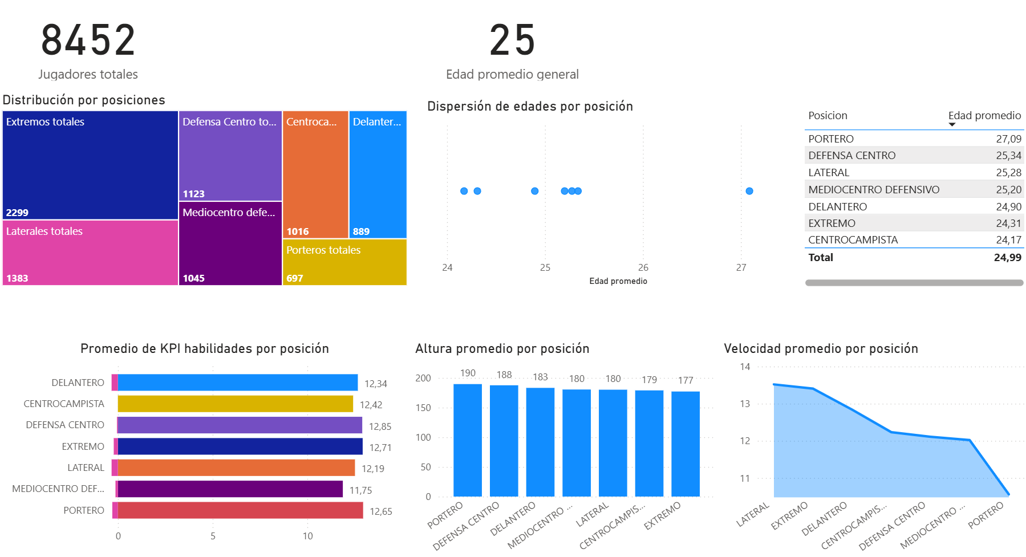
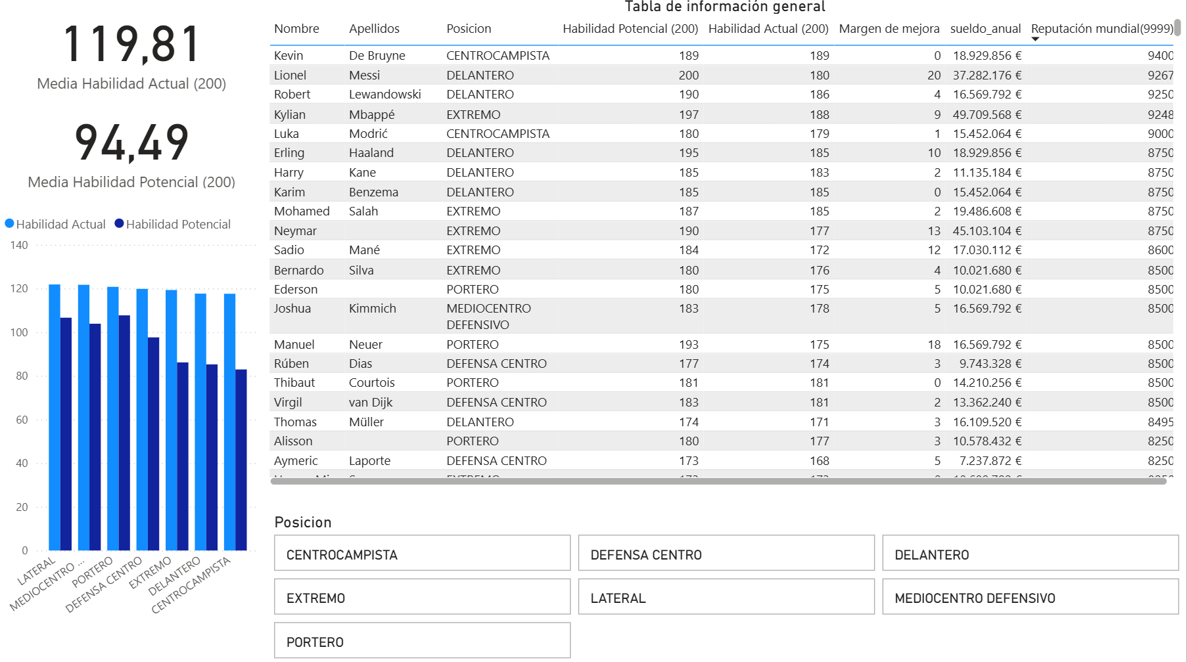

7.3 KPI utilizados e interpretación de estos
Los dos tipos de KPI utilizados y con mas peso del proyecto han sido los KPI de posición y el de margen de mejora.
Los KPI de posición han sido necesarios para poder estandarizar la capacidad y habilidad de cada jugador en su posición, para poder determinar sus características y clasificarlos, funcionan de la siguiente manera. Cada jugador tiene habilidades físicas y hábiles mientras que para jugar bien en cada posición requiere de tener ciertas habilidades con un valor elevado. Por lo que si sumamos esas cifras y las dividimos por el numero de habilidades usados, obtenemos su media en esa posición.
KPI de posición:
KPI Delantero = (Finalizar + Cabezazo + Decisión + Anticipación + Juego sin balón + Primer toque + Aceleración) / 7
KPI Extremo = (Regate + Aceleración + Velocidad máxima en carrera + Finalizar + Agilidad + Visión) / 6
KPI Centrocampista = (Visión + Pases + Técnica + Primer toque + Decisión + Creatividad + Serenidad + Pases precisos) / 8
KPI Mediocentro defensivo = (Anticipación + Choque + Pases largos + Pases precisos + Concentración + Trabajo en equipo + Cardio + Visión + Técnica) / 9
KPI Defensa centro = (Marcaje + Cabezazo + Choque + Pases + Serenidad + Fuerza) / 6
KPI Lateral = (Aceleración + Velocidad máxima en carrera + Pases largos + Regate + Trabajo en equipo + Cardio) / 6
KPI Portero = (Reflejos + 1 vs 1 + Alcance aéreo + Manejo de balón + Liderazgo en el área + Comunicación) / 6
Otro KPI con bastante peso es el de margen de mejora, usando las estadísticas de habilidad actual del jugador y la de habilidad potencial, establecemos la capacidad de mejora que tienen los futbolistas.
KPI de margen de mejora:
Mejora = Habilidad potencial – Habilidad actual

6. Aplicación de técnicas analíticas

6.1 Correlación
Analizando los KPI de los jugadores, lo que se debería deducir es que los jugadores con las mejores habilidades en su posición, deberían ser los mejores y por ello deberían tener los mejores sueldos, por lo que miraremos si se cumple esta tendencia.
CORRELACIÓN ENTRE KPI DE POSICIÓN Y SALARIO:
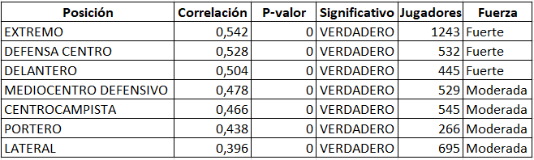
Por lo que podemos observar en la tabla, en las posiciones de delantero, extremo y defensa, la tendencia se mantiene, cuanto mayor es su KPI, mayor es su salario.
En las otras 4 posiciones pasa todo lo contrario, la tendencia se diluye y ya no es tan fidedigna, en los casos del mediocentro defensivo y el centrocampista, la tendencia se va separando y aún se mantiene menos en el caso del portero.
Finalmente podemos observar como en el caso del lateral está completamente alejada con un valor de 0,396. Esto nos indica que la tendencia no se mantiene y que debemos hacer un análisis mas individual a la hora de buscar un lateral, ya que no los mejores jugadores de esa posición son los mejores pagados.
Las variables usadas han sido su sueldo anual, su KPI de posición de forma individualizada y su posición.
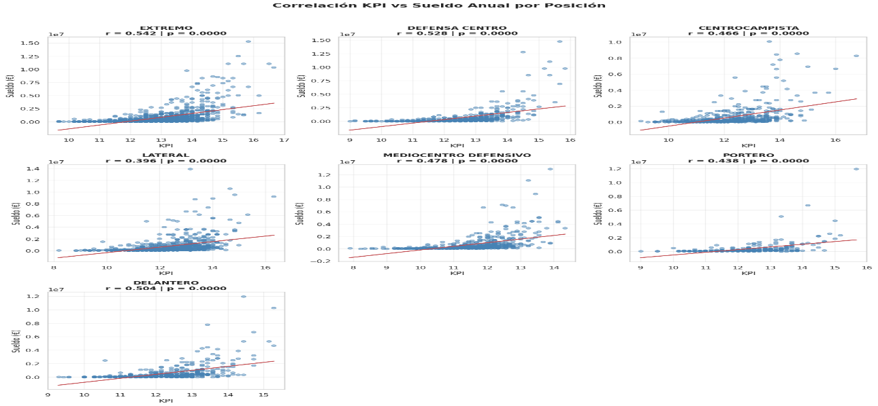

6.2 Árbol de decisión
Mediante el arbol de decisión hemos escogido los mejores jugadores dentro de las caracteristicas que le estabamos pidiendo al modelo, dentro de los parametros y filtros que habiamos indicado durante el trabajo, hemos añadido tambien un filtro con la mejor pierna del jugador, para así facilitar su posición en el campo y que sea mas real, tener un extremo y lateral por banda con su pierna correspondiente.
Las variables que hemos utilizado han sido su KPI posicional, nombre, edad,posición y salario.

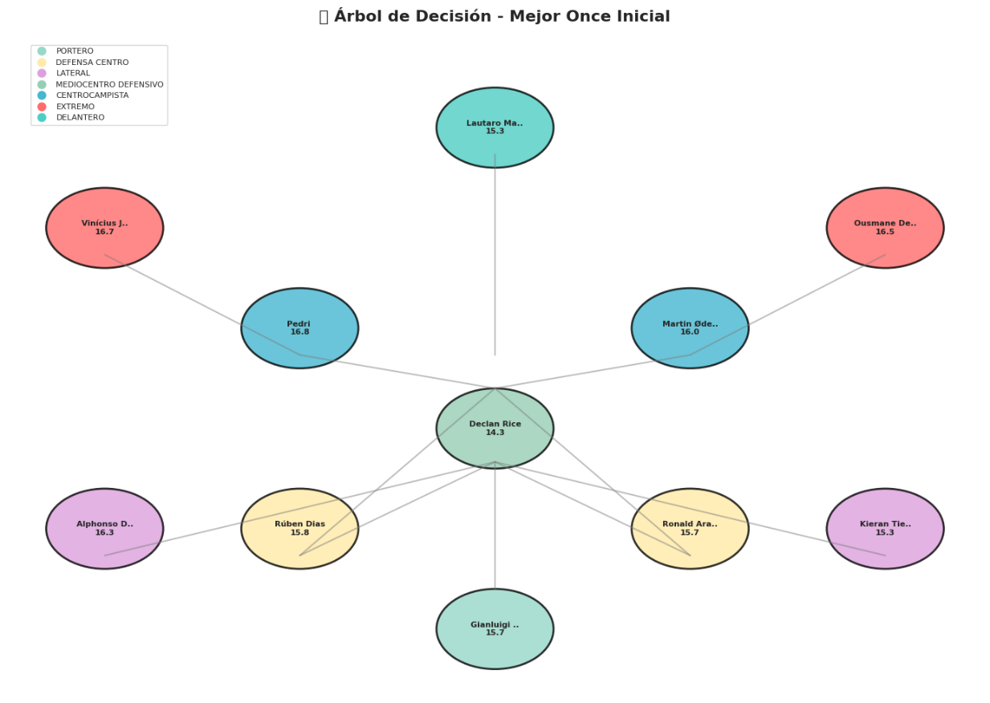
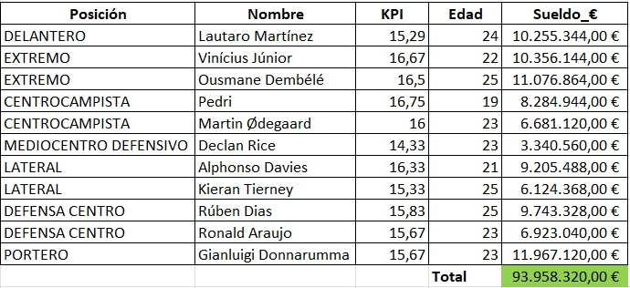

6.2 KMEANS
Usando KMEANS agruparemos por clusters para poder visualizar la relación entre KPI posicional y su sueldo, para así separar en grupos jugadores acordes a su calidad de KPI.
Los grupos se conforman por 3 agrupaciones, estas tienen su centroide definido en 11,33. El otro 13,10 y el último 14,19. Estos centroides van en paralelo con 196.334€. El otro 637.242€ y el último en 5.935.990€.
Podemos observar que, aunque el dataset tenga un gran contenido de jugadores, cuando se comienza a segmentar por habilidades y salarios hay una brecha bastante grande.
Proporcionalmente los jugadores menos hábiles y con salarios bajos, se correlacionan mas entre ellos mientras que cuando el KPI posicional crece, estos se distancian de la agrupación de KPI Bajo y KPI Medio
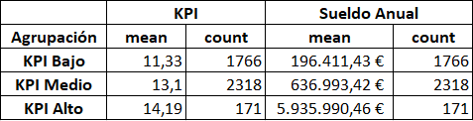
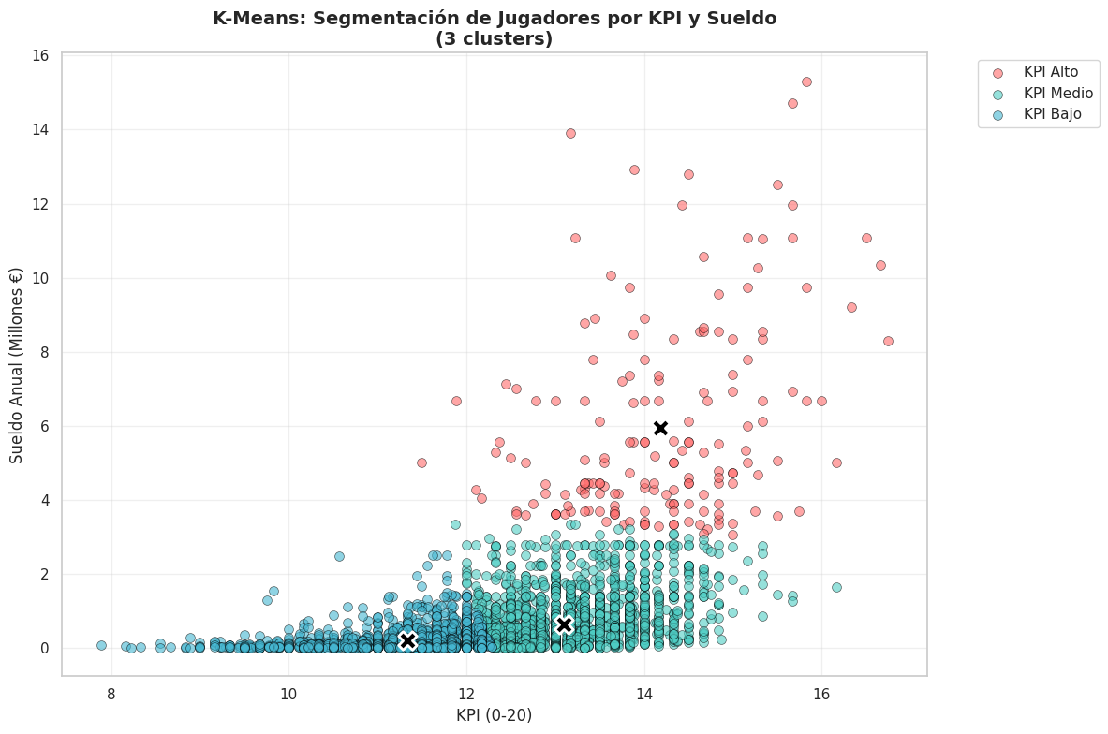

7. Conclusiones y recomendaciones

Mis principales hallazgos son los siguientes:
- En líneas generales la relación que se establece entre los KPI por posición y los sueldos de los jugadores, son correlativos. Por lo que en una primera exploración buscando jugadores pueden servir de referencia. En especial con las posiciones ofensivas (Delanteros y extremos.)
- A la hora de filtrar por talento de los jugadores, hay que vigilar los filtros que se usan. Al haber tanto volumen de jugadores con características similares, la diferencia de detectar talento se mide por pequeñas diferencias, con los clusters se ha podido ver como abunda el talento más mediocre y el mas habilidoso está disperso. Por lo que hay menos y tienes que saber que es lo que buscas.
- Gracias al árbol de decisión, podemos observar que la edad de maduración de los jugadores jóvenes de elite a jugadores de más calidad, está entre los 22 y 25. Los jugadores más jóvenes difícilmente disponen aún de la habilidad para competir con los profesionales de mejor calidad.
Mis principales recomendaciones son las siguientes:
- El talento con KPI alto no abunda y se paga caro, hay que ser cuidadoso a la hora de estructurar los gastos del equipo.
- Las posiciones mas diferenciales tienden a ser las ofensivas y son las que mas jugadores agrupan, por lo que si se tiene que priorizar la búsqueda y fichaje de talento. El principal desembolso lo realizaría allí.
- Las posiciones del lateral y portería son bastante engañosas en cuanto a salarios pagados, hay que vigilar a la hora de detectar talento y ser extremadamente cautos.
- Defensas y porteros aguantan mas el paso del tiempo, es una posición donde vale la pena invertir en desarrollo y juventud. Los futbolistas de esas posiciones aguantan a mejor nivel mas años. Son grandes inversiones.

Las limitaciones han sido las mencionadas anteriormente, para disponer de una imagen real se ha filtrado por edad, salarios, por los KPI que agrupan sus habilidades y por posiciones.

8.Simulación del equipo

